学号： 121483

东 南 大 学
学术型研究生学位论文开题报告

院（系、所） | 计算机科学与工程学院
学科（专 业） | 计算机应用技术
研究生姓名 | 卢云骋
学科门类与学位级别 | 工学硕士
导师姓名 | 李幼平
入学年月 | 2012年9月
开题报告日期 | 2014年5月

填 表 须 知
- 论文开题报告由研究生本人向审议小组报告并听取意见后，由研究生本人填写此表。
- 论文开题报告填写完成后，必须经导师审批，通过后方能提交。
3、博士生应在第四学期内、硕士生应在第三学期内完成此开题报告。开题报告经研究生秘书在网上审核确认（硕士生至少半年、博士生至少一年）后方可申请答辩。
4、研究生开题前应填写查新报告。查新报告对理、工、医、管等学科博士生作为必要环节。博士生查新工作可委托图书馆负责，也可在完成网络文献检索类研究生课程的学习或参加学校组织的网络文献检索培训后，自行组织查新检索，自行组织查新需要详细文献查新述评作为附件。自行查新报告须经导师审查后由开题报告审核专家组审核签字（或盖章）。硕士生和文科博士生开题查新参考上述办法，不作硬性要求。
5、本表一式两份，一份研究生自留放入本人“研究生档案材料袋”；一份由院（系、所）保存并归入院（系、所）研究生教学档案。
6、学科门类与学位级别指的是工学（或理学等）博士、硕士。
7、本表下载区：http://seugs.seu.edu.cn/s/97/t/1707/aa/b8/info43704.htm 。本表电子文档打印时用A4纸张，格式不变，内容较多可以加页。

一、学位论文开题报告
论 文 题 目 | 播存环境中话题挖掘及其在个性化推荐中的应用
研 究  方 向 | 网络信息分发与共享技术
题 目 来 源 | 国家 | 部委 | 省 | 市 | 厂、矿 | 自选 | 有无合同 | 经费数 | 备注
题 目 来 源 | √
题 目  类 型 | 基础  研究 | 应用  研究 | 综合研究 | 其它 | 应用研究
开题报告内容
（包括：立题依据及价值、研究内容及方法、可行性分析、预期的成果、预计的困难及解决办法）
1研究背景及意义
近年来，互联网技术与应用高速发展。互联网已经成为人们获取信息和资源的最重要的场所。CNNIC统计数据表明：截止2012年12月，中文网页数量为1227亿，比2011年同期增长了41.7%^{[1]}。然而在互联网中信息资源极大的丰富的同时，大量冗余信息在网络中重复传播，造成网络拥塞，形成网络性能瓶颈。同时，用户通过传统搜索引擎查找信息时，往往缺乏明确目的性，容易迷失在互联网的海量信息资源中。
为了应对当前互联网中信息资源的快速增长与过度冗余，李幼平院士等提出了通过网络实施“深度去冗”，在传统互联网主结构上增加以异步广播通信为基础的次结构，形成“双结构”的播存新型网络（以下简称“播存环境”）^{[2]}。并通过“统一内容标签”（UCL，Uniform Content Label），为次结构添加交互性^{[3]}。播存环境综合了传统互联网和广播网络的优势，在缓解网络中冗余数据问题的同时，为用户提供更具个性化的内容服务^{[4]}。其中，UCL是播存环境的关键概念。由播存系统进行广播分发的内容数据都需要进行UCL标引。它是信息资源的“元数据”，目的是帮助理顺当今繁杂的无结构网络、解决网络中信息资源的发现，查找，识别和管理问题，以便于信息的理解和主动服务。
“话题”字段是UCL重要组成部分。“话题”是对互联网网页内容的高层次提炼，它与“关键词”的主要区别在于：“关键词”是一篇网页文档内容的重要和与其他网页文档内容产生区别的词汇。而“话题”则是从大量网页语料库中提取出的，经过一定规范化处理的“标准”。网页内容可以依据这个“标准”进行归类映射。“话题”可以看做“关键词”的进一步提炼和收束。一方面，广播服务器可以通过“话题”字段对信息内容进行聚类，将相关内容聚敛在一起。另一方面，用户可以通过“话题”字段订阅自己感兴趣的内容，享受更为个性化的服务。
由于当前网络中网页内容过于庞大，且缺乏统一的话题分类标准，同时，面对如此大量的资源采用人工标注的方法不切实际。由于当前网页内容具有很强的时效性，热门话题实时动态变化，所以通过一定的算法机制从采集的热门信息资源中实时动态高效地挖掘网页动态话题是播存环境重要的一环。
另一方面，从用户角度，通过用户的历史浏览阅读行为，对用户从话题角度进行收集、分析、建模，
以便向用户以便从大量的热门信息中，合理过滤适配出符合用户个性化需求的信息资源，将直接决定用
户的满意程度。
话题挖掘、追踪和检测的研究领域目前已经有了一些成熟的模型，比如PLSA模型、LDA模型等等，但是对实时话题挖掘进行的研究比较少，很少有研究突出话题挖掘的时效性。而时效性在播存环境中则至关重要。个性化推荐领域一直是当前的热门研究领域，基于协同过滤的算法、基于内容的算法已经普遍应用在商业网站中。但不论是协同过滤算法还是基于内容的推荐算法，都有自身的缺点，难以应用到当前的播存环境中。
因此，本文希望借鉴传统的话题挖掘模型，并添加时间因素的反馈，以达到对当前网络中热门网页信息资源中蕴含的话题进行实时挖掘的目的，形成动态话题映射表，应用在播存环境系统中进行分发，达到UCL自动生成和基于话题维度的用户个性化推荐的效果。
2 相关技术及研究现状
目前，对于播存环境的研究主要集中在其基本体系结构和UCL标引的定义。对于播存环境中广播服务器端的实时话题挖掘和性化推荐技术的研究较少。由于播存环境承载传输的主要是互联网中热门新闻网页资源等文本数据，所以播存环境中的信息实时话题挖掘对应的关键技术为文本话题实时挖掘以及文本分类。在传统的机器学习和人工智能领域，这些问题已经有了一定的研究。而传统互联网中个性化推荐技术已经得到了充分研究，其中基于协同过滤、基于内容、基于标签推荐等技术已经有了广泛的应用。
下文将从文本话题实时话题挖掘、个性化推荐算法、个性化推荐算法评价指标、相似度计算方法四个方面对相关技术和研究现状进行讨论。
2.1 文本话题实时话题挖掘
2.1.1 PLSA模型
文献[6]提出了一种基于概率统计技术的文本分析及话题挖掘算法：PLSA（Probabilistic latent semantic analysis）。其在自然语言处理和文本分析方面有着广泛的应用。其基本思路是：每篇文档有某些话题构成，而每个话题又包含某些词。因此每篇文档可以看做在若干话题上的多项分布，而每个话题又可看做是若干词语的多项分布。基于这个思路，PLSA的概率图模型如图2所示：

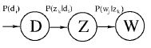
图2 PLSA概率图模型
其中，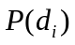 表示单词出现在文档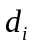 中的概率，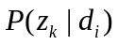 表示文档中出现主题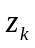下的单词的概率，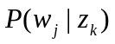给定主题出现单词 的单词。每个文档在所有主题上服从多项分布，而每个主题在所有单词上也服从多项分布。所以，单词和文档的联合概率分布如公式（1）所示：
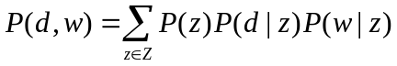 （1）

得到此模型后，文献[6]中采用传统机器学习中的EM算法，对模型的参数进行估计。
2.1.2 LDA模型
LDA（Latent Dirichlet allocation）由文献[7]提出，目前在文本挖掘领域包括文本主题识别、文本分类以及文本相似度计算方面都有应用。虽然PLSA在文本挖掘等领域的应用取得了一些成功，但
其仍然面临一些问题，比如每个文档在所有主题上服从多项分布的参数和每个主题在所有单词上服

从多项分布的参数，在PLSA模型中被视为参数，这样忽略了其先验分布。基于这个缺点，LDA算法引入了Dirichelt分布作为先验分布，因此它的概率图模型如图3所示：
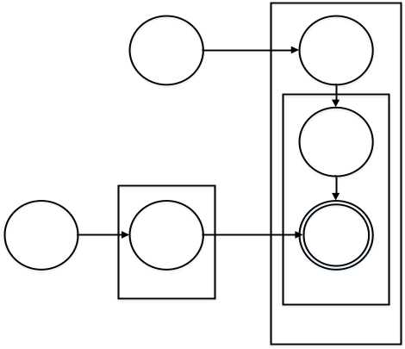
图3 LDA模型概率图模型
在LDA模型中一篇文档生成的方式如下:
      - 从狄利克雷分布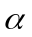中取样生成文档m的主题分布
      - 从主题的多项式分布中取样生成文档m第n个词的主题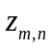
      - 从狄利克雷分布中取样生成第K个主题的词语分布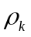
      - 从词语的多项式分布中采样最终生成词语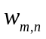
因此整个模型的所有可见变量和隐藏变量的联合概率分布如公式(2)所示：
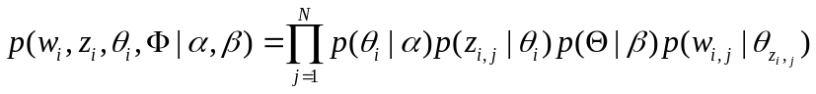 （2）
文献[7]中采用机器学习算法中传统的EM算法中对模型进行求解，得到模型参数。文献[8]采用在综合分析了LDA模型的基础上，设计出了更为简单和易于理解的吉布斯采样(Gibbs Sampling)算法对LDA进行了求解。文献[9]提出了一种快速Gibbs采样方法对LDA模型进行求解，文献[10]分析了LDA模型在标签推荐中的应用。文献[11]提出了一种应用于大规模数据分析的并行LDA模型。
2.2 个性化推荐技术
个性化推荐技术在最近几年是互联网技术研究中的重点。其基本思路大致分为协同过滤、基于内容的推荐、以及近几年在社交网络中应用广泛的个性化标签推荐技术：
2.2.1 协同过滤推荐技术
协同过滤策略的基本思路是：不用物品本身的内容来衡量物品之间的相似度，而是通过同时喜欢两个物品的用户数来衡量物品之间的相似度。因为对很多物品来说，抽取物品特征，建立物品特征向量非常困难。通过协同过滤的方式，可以更简单地衡量物品之间的相似度。从而向用户推荐与用户购买过或者喜爱的物品相似度最大的物品。协同过滤最为常用的用户模型为用户-项目评价矩阵，一般根据余弦相似性、相关相似性、修正余弦函数相似性等方法来计算用户相似度。
因此，协同过滤策略的优点通过用户自身的历史数据和其他用户的历史数据来发现用户可能感兴趣的新的内容，而不必对比如音乐，视频等非结构化数据进行内容特征提取，协同过滤的问题在于冷启动问题，新加入的信息由于没有被用户浏览或者反馈喜欢过，系统对它无法进行推荐，而新注册的用户由于没有浏览或者购买记录，无法计算相似用户，因此也难以为他推荐合适的资源信息。文献[12]介绍了冷启动问题并且介绍了一种解决方案。
文献[13]介绍了协同过滤算法在亚马逊网站中的运用。文献[14]介绍了一种与基于用户的协同过滤

算法不同的基于物品的协同过滤算法。
2.2.2 基于内容的推荐技术
基于内容的推荐技术的基本思路是抽取用户的行为特征，建立起用户的特征向量。对于欲推荐的物品，也建立其特征向量。通过计算两个特征向量的距离，来衡量用户和此物品之间的相似度，以决定是否向用户推荐此物品。
文献[15]介绍了基于内容的推荐的系统的基本思路和方法。文献[16]介绍了基于内容的推荐技术在书籍推荐和文本分类方面的运用。文献[17]介绍了基于内容的推荐技术在音频推荐中的应用。
基于内容的推荐技术，其优点在于运算比较高效，运算量比协同过滤要小且不存在协同过滤中的冷启动问题。而其缺点主要在于，对于非结构化的信息比如音频和视频，进行特征抽取非常困难，表现往往较差。且这种推荐技术没有考虑用户行为的群体性，无法发现用户的新兴趣，无法带给用户惊喜。
2.2.3 个性化标签推荐技术
标签和标签系统作为一种特殊的元数据，在当今网络的内容整合、管理、表征用户兴趣等方面起着越来越重要的作用。如今采用标签系统的社交网站有：照片分享网站Flickr,书签分享网站del.icio.us,音乐爱好分享网站last.fm。在这些网站中，标签系统使得用户可以创建和管理标签以对内容资源进行标注和分类。用户不仅可以对自己的内容资源标注标签，也可以对其他用户的资源内容进行标注^{[18]}。
标签系统的主要功能有两点：
1. 标签帮助用户组织和管理自己的内容。
2. 标签帮助用户寻找由其他用户分享的相关内容。
由于UCL带有很强的标签属性，所以个性化标签推荐技术对于利用UCL属性有很强的借鉴意义。
标签系统的核心过程为^{[19]}：一旦用户进行登录，他就可以向系统上传资源并对资源进行标注，打上标签。他个人的标签行为集合就成为个人标签集合。而所有个人标签集合就形成了社会化标签集合。一个用户可以对个人标签集合和社会标签集合进行多维度的探索：用户可以浏览他自己上传的资源以及他自己赋予资源的标签。他也可以浏览其他用户所上传的资源并且了解其他用户是如何对这个资源赋予标签的。当点击标签时，他可以知道是谁赋予的资源这个标签。通过这些标签，用户可以寻找和发现自己或者其他用户的自己感兴趣或者相关的资源。随着标签标注的进行，整个系统成为一个有相关用户，相关资源和相关标签构成的复杂网络。系统将有着相同兴趣和爱好的用户连接在一起，随着用户对资源的标签标注，系统可以追踪用户的兴趣特征，这是数据挖掘算法的强有力工具。
基于以上过程，个性化标签推荐系统索要解决的问题是帮助和支持用户对资源进行标签标注，并向用户推荐系统认为合适的标签社会化标签集合建模成一个元组^{[20]}：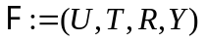,其中 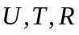是有穷集合，分别代表用户集合、标签集合、资源集合。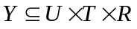，是用户、标签、资源组成的三元关系，代表数据集中所有的标注行为。定义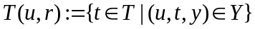，即代表用户对资源所标注的所有标签。
则个性化标签的推荐系统所完成的任务形式化为：对一个指定的用户和一个指定的资源，且同时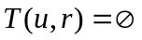，推荐一个标签集合，多数情况下先依据一定的标准和相关性产生候选集，选取候选集中按标准评分前几项，产生推荐集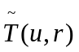。
2.3 个性化推荐算法评价指标
文献[21][22][23]对当前个性化推荐技术涉及的评价指标进行了综述。其中的主要的指标有准确度、覆盖率。
准确度衡量最典型的指标是平均绝对误差（Mean Absolute Error，MAE）和平均平方误差（Mean Squared Error，MSE）以及标准平均误差（Normalized Mean Absolute Error，NMAE）。它们的计算形式如式（1）和（2）以及（3）所示。
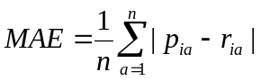 （3）
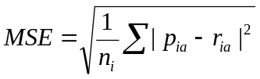 （4）
 （5）
其中n为系统中用户i打分信息条目的个数，p_{ia}和r_{ia}分别为预测打分和实际打分。n_{i}为系统中用户-信息对的个数。r_{min}和r_{max}分别为用户打分区间的最小值和最大值。
覆盖率是指算法向用户推荐的商品能覆盖全部商品的比例，如果一个推荐系统的覆盖率比较低，那么这个系统很可能会由于其推荐范围的局限性而降低用户的满意度，因为低的覆盖率意味着用户可选择的商品很少。覆盖率尤其适用于那些需要为用户找出所有感兴趣的商品的系统。其常用的计算形式如4所示：
 （6）
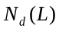表示所有用户推荐列表中出现过的不相同的商品的个数。 表示所有物品的总数。推荐覆盖率越高，系统给用户推荐的商品种类就越多，推荐多样新颖的可能性就越大。如果一个推荐算法总是推荐给用户流行的商品，那么它的覆盖率往往很低，通常也是多样性和新颖性都很低的推荐。
此外，对个性化推荐系统的评价指标还有：新颖性和多样性。通常，根据面对的问题情景的不同、对个性化推荐算法的不同要求选择不同的评价指标进行评判。
2.4 相似度计算函数
在传统的协同过滤算法中常用的计算用户之间相似度计算函数主要有，：
- 余弦相似性（Cosine）：设用户i 和用户j 在m维对象空间上的评分表示为向量i、j ，则sim（i，j）的相似性计算方法如式（7）：
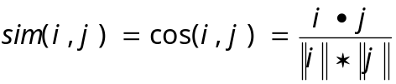 (7)
- 相关相似性（Correlation）：设用户i 和用户j 共同评分的信息项目集合用I_{ij} 表示，则用户i 和用户j 之间的相似性通过Pearson 相关系数度量，如式（8）所示：
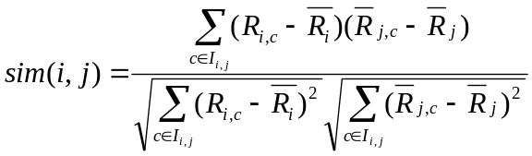 (8)
其中R_{i,c}表示用户i 对信息项目c的评分，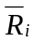和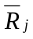分别表示用户i和用户j的平均评分。
- 修正余弦函数弦相似性（Adjusted Cosine）：在余弦相似度量方法中没有考虑不同用户的评分尺度问题，修正余弦相似度量方法通过减去用户对推荐对象的平均评分改善上述缺陷。设用户i 和用户j 共同评分过的推荐对象集合用I_{i,j} 表示，I_{i}和I_{j} 分别表示用户i 和用户j 评分过的推荐对象集合，则用户i和用户j之间的相似性sim（i，j）如式（9）所示：
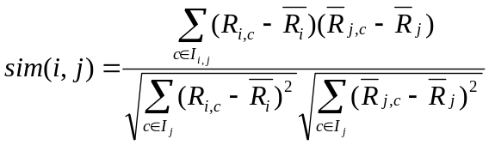 （9）
其中R_{i,c} 表示用户i 对推荐对象c 的评分，和分别表示用户i和用户j的平均评分。
- 相对熵也是常用的计算相似度的方式。其对离散变量的定义如(10)所示：
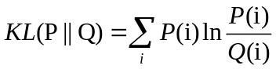 （10）
由于相对熵具有非对称性，在实际的应用中往往同时计算和 然后取二者的均值。
2.5 研究现状总结
综上所述，传统话题挖掘模型，如PLSA模型、LDA模型等等，不太关注话题挖掘的时效性，难以满足播存环境中反映当前网络话题实时变化的需求。设计一种关注时效性、能够实时挖掘网页话题、检测网络中新话题的话题挖掘模型对于播存环境很大的价值。
基于协同过滤的个性化推荐算法目前面临的冷启动问题、计算量过大的问题，基于内容的个性化推荐算法面对的内容特征不易提取，且缺乏新颖性的问题，使两者在播存环境中应用均有较大的缺陷。提出一种适用于播存环境的，基于话题的个性化推荐技术十分必要。
3 研究目标与研究内容
3.1 研究目标
本课题在借鉴传统机器学习领域文本话题挖掘的基础上，设计一种满足播存环境需求，从海量热门新闻网页资源中实时挖掘流行话题的实时话题挖掘模型，通过此模型，实时地动态生成UCL的“话题”字段，形成符合当前网络中话题的分类映射表并向接入服务器进行分发。同时，通过用户端的历史行为记录，挖掘用户“话题”兴趣维度，建立用户兴趣模型，对用户进行个性化推荐。
3.2 研究内容
- 网页实时话题挖掘模型
基于机器学习和人工智能领域传统算法，进行改进，克服传统算法中无法实时进行挖掘的缺点，设计一种从海量新闻文本资源中高效、合理地进行话题挖掘、发现新浮现话题的算法，形成反应当前互联网热门趋势的话题分类，形成当前网络话题的分类映射表进行分发。
- 基于话题的个性化推荐技术
利用用户历史阅读行为、和接入服务器交互行为，根据服务器端分发的话题建立用户话题维度的兴趣模型。不同于传统的协同过滤方法，基于话题模型的个性化推荐无需利用其余用户的信息，计算效率高、响应时间短。并且通过挖掘内容的隐含“话题”，比传统的基于内容的个性化推荐算法更能精确反应用户的兴趣所在。
- 播存环境中的应用
将上述实时网页实时话题挖掘模型以及基于话题的个性化推荐技术集成中当前的播存环境原型实验系统中。在原型系统中达到预计的网页实时挖掘的效果，形成话题的分类映射表。并且生成原型实验系统的用户的话题维度兴趣模型，进行主动推荐和适配。
4 研究方法及方案
4.1 研究方法
实时网页话题挖掘和基于话题的个性化推荐技术是本文的主要研究。本文主要借鉴传统的LDA模型，并对传统的LDA模型进行改进，引入时间的维度，使其满足“实时”的需求，以满足实时挖掘、追踪发现新话题的要求。在用户个性化推荐方面，利用用户的历史行为挖掘出用户话题维度的兴趣模型，以便进行基于话题的个性化推荐，在符合用户的兴趣的前提下，提升新颖度和多样性。
4.2 研究方案
整个研究方案围绕如图4所示的流程制定：
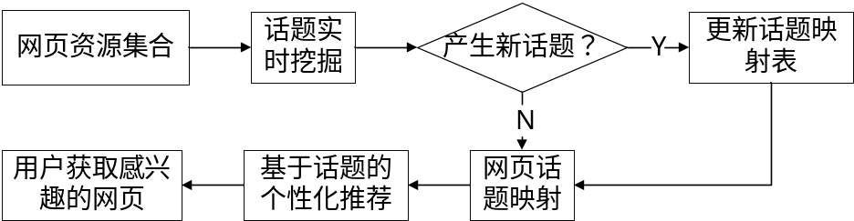
图4 系统流程
4.2.1 LDA模型中的时间反馈
由于当前互联网中内容更新变化速度非常快，而传统的LDA模型中，超参数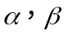 为预先设定，无法反映“实时”的要求与概念，只能生成针对特定语料库的“话题”分类，无法满足播存环境中实时挖掘当前互联网中热门内容所蕴含的动态话题的要求。
所以，本文提出一种对传统LDA模型的改进，引入“时间”因素，以达到对当前互联网中热门内容的话题实时挖掘，反映网络中话题的动态变化，将传统的“离线式”的LDA模型改进成为面向网页文本流的实时“在线”的LDA模型。针对网页文本的流式特点，贝叶斯概率模型是解决流式问题比较好的方法。将贝叶斯模型中先验和后验的概念引入到LDA模型中。
在线LDA模型的整个流程如图5所示。
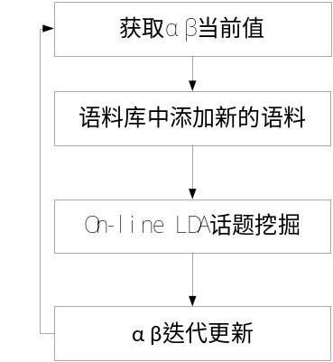
图5 On-line LDA 运行流程
目前考虑的初步方案为：按照贝叶斯理论，在LDA模型中，超参数 可以视为文档中的词汇属于各个话题的先验概率。 可以视为话题中各个词汇出现的先验概率^{[24][25]}。因此可以采取迭代的方式，将“上一次”的后验概率看做这一次的先验概率，每次对参数 进行迭代。则有公式（5）（6）
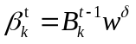 （11）
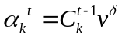 （12）
其中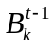的第i列表示话题k在时刻i时，各个词汇出现的总数。i [t-1-,t-1]。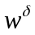表示的是各个时刻的权重向量。
其中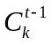的第i列表示在时刻i时，所有文档中属于话题k的词汇总数。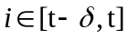。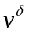表示的是各个时刻的权重向量。
通过迭代，超参数更能符合当前话题的趋势，克服了传统LDA模型中，预先设定，无法反映当前的话题趋势的缺点。
4.2.2 新话题的追踪检测
由于当前的社会热点在不断实时变动，所以之前时刻形成的话题映射表无法持续反映当前网络中的话题趋势。因此，对网络中的动态话题进行实时追踪检测是算法中重要的一环。由于，在改进的LDA模型中，话题是由若干词汇来表述，当用来描述一个话题的词汇差异较大，即距离较大时，则可认为这两个话题不同。基于此，对新话题进行追踪和检测的目前的初步思路为：设定一个阈值，当一个话题在时刻t与时刻t-1的距离大于这个阈值，则判断此话题为一个新的话题。并在时刻t对动态话题映射表进行更新，以便后面动态话题映射表的分发。可形式化表示为公式(13)
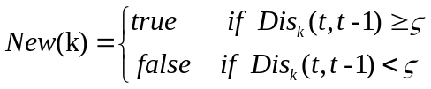 （13）
4.2.3 网页话题属性的映射
当通过实时的LDA模型挖掘到网页内容的话题概率分布后，需要将网页的话题概率分布映射到网页对应的UCL的话题字段。由于目前UCL的格式定义中，话题自动采用固定长度的字节进行表示。如何利用有限的字节长度表示网页的话题概率分布是整个方案设计中重要的一环。目前，初步考虑有以下两种方案。
- UCL“话题”字段存放网页的话题概率分布中概率最大的话题编号。采用这种方式，简化了处理流程，使得网页唯一性的属于一个话题。但确定了丧失了网页属于其他的话题的概率，丢失了它其它的话题信息。此方案可以运用在粗粒度的个性化推荐和适配中。此方案如图5所示。
- 网页内容进行二次话题计算。话题映射表从广播服务器B端发送到接入服务器S端和用户终端C端。
当S端接收到网页内容时，可以根据话题映射表进行二次计算，生成网页内容的概率分布，而不用再进行LDA模型的挖掘。这种方案比第一种方案提高了计算时间，但保持了网页内容的话题概率分布的完整性，没有丢失网页话题分布的信息。宜适用于细粒度的个性化推荐和适配中。
4.2.4 基于话题的个性化推荐
传统的基于内容的个性化推荐算法，只考虑抽取物品内容本身的特征，而很少挖掘到物品内容隐含的深层次的特征。通过话题挖掘的方式，可以挖掘出物品内容本身所蕴含的隐含特征，而这些隐含特征往往更具有推荐价值。利用这些隐含特征也可以避免总是向用户推荐相似的物品，可以提升推荐的新颖性和多样性。
而传统的协同过滤个性化推荐算法，对用户兴趣的建模往往是通过用户对内容的反馈，比如打分和评价，当用户反馈较少，或者物品的评价较少时，推荐效果往往大大降低。且运算量过大。而基于话题的推荐算法，可以根据用户的历史阅读行为和分发来的动态话题映射表进行用户兴趣建模，建立起用户特征向量。
在基于话题的个性化推荐中，基本推荐流程如图6所示。

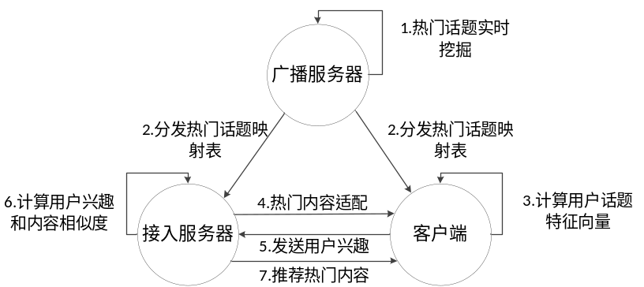
图6 基于话题个性化推荐流程
首先，广播服务器端将实时挖掘形成的动态话题映射表进行分发。用户和接入服务器进行接收。接收到动态话题映射表后，用户端对用户的历史访问的新闻网页记录进行计算，通过接收到的动态话题映射表，计算出用户的话题特征向量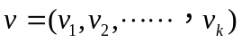，其中，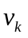表示用户对话题k的隶属度。当计算出用户的话题特征向量后，可以采取两种适配和推荐两种方式。
1. 适配方式：当接入服务端向用户端主动推送新闻网页时，可以实时计算此网页的话题特征向量和用户的话题特征向量的距离，当距离大于一定的阈值时，用户端可以拒绝接收。
2. 推荐方式：用户端可以将自己的话题特征向量发送到接入服务器端。接入服务器计算当前缓存的新闻内容的话题特征向量与用户的话题特征向量的相似度，当相似度大于一定阈值时，服务器端可以主动向用户推荐内容
4.2.5 相似度函数
由前文可知，在基于话题的个性化推荐算法中和新话题的检测和跟踪中都需要利用到相似度计算函数，在传统的协同过滤个性化推荐算法中，相似度计算主要用于计算用户之间的相似度，在传统的基于内容的个性化推荐算法中，相似度计算主要用于计算内容本身的相似性。而本研究中，相似度计算主要存在于计算用户与网页的话题特征向量中，但基本算法没有变化，因此都可以加以利用。
本文目前主要考虑的是运用相对熵和修正余弦相似度来进行相似度计算。随着研究的深入，使用的相似度计算方法可能会有变化。
5.研究基础
（1） 本人已经对LDA模型和常用的机器学习领域中常用的算法进行了调研和熟悉
（2）目前播存环境的初步试验环境已经搭建好，研究的算法和计算模块可以随时集成和测试
（3）由于播存环境中的大数据量，本人已经熟悉了用于海量数据处理的Hadoop等计算框架。
（4） 熟悉了一些基于Gibbs 采样的用于计算LDA模型的开源库。

参考文献：
- CNNIC.31th Statistical Report on Internet Development in China[R],Jan.2013.(in Chinese)[中国互联网络信息中心.第31次中国互联网网络发展状况统计报告，2013年1月].
- 邢玲，马建国，马卫东.信息共享理论与网络体系结构[M]北京:科学出版社，2011
- 高杨，李幼平.UCL理念及其系统设计.[J].电视技术，2001
- Li You-Ping, Yang Peng. The New Method for Sharing Big Cultural Data[J]. Communication of CCF,2013,9(5):36-40.(in Chinese)[李幼平，杨鹏.共享文化大数据的新机制，中国计算机学会通讯，2013，9(5):36-40.]
- 王恩海, 李幼平. 基于无尺度网络的互联网信息播存体系研究[J]. 电子学报, 2011, 39(4): 737-741.
- Hofmann T. Probabilistic latent semantic indexing[C]//Proceedings of the 22nd annual international ACM SIGIR conference on Research and development in information retrieval. ACM, 1999: 50-57.
- Blei D M, Ng A Y, Jordan M I. Latent dirichlet allocation[J]. the Journal of machine Learning research, 2003, 3: 993-1022.
- Heinrich G. Parameter estimation for text analysis[R]. Technical report, 2005.
- Porteous I, Newman D, Ihler A, et al. Fast collapsed gibbs sampling for latent dirichlet allocation[C]//Proceedings of the 14th ACM SIGKDD international conference on Knowledge discovery and data mining. ACM, 2008: 569-577.
- Krestel R, Fankhauser P, Nejdl W. Latent dirichlet allocation for tag recommendation[C]//Proceedings of the third ACM conference on Recommender systems. ACM, 2009: 61-68.
- Wang Y, Bai H, Stanton M, et al. Plda: Parallel latent dirichlet allocation for large-scale applications[M]//Algorithmic Aspects in Information and Management. Springer Berlin Heidelberg, 2009: 301-314.
- Lam X N, Vu T, Le T D, et al. Addressing cold-start problem in recommendation systems[C]//Proceedings of the 2nd international conference on Ubiquitous information management and communication. ACM, 2008: 208-211.
- Linden G, Smith B, York J. Amazon. com recommendations: Item-to-item collaborative filtering[J]. Internet Computing, IEEE, 2003, 7(1): 76-80.
- Sarwar B, Karypis G, Konstan J, et al. Item-based collaborative filtering recommendation algorithms[C]//Proceedings of the 10th international conference on World Wide Web. ACM, 2001: 285-295.
- Pazzani M J, Billsus D. Content-based recommendation systems[M]//The adaptive web. Springer Berlin Heidelberg, 2007: 325-341.
- Mooney R J, Roy L. Content-based book recommending using learning for text categorization[C]//Proceedings of the fifth ACM conference on Digital libraries. ACM, 2000: 195-204.
- Cano P, Koppenberger M, Wack N. Content-based music audio recommendation[C]//Proceedings of the 13th annual ACM international conference on Multimedia. ACM, 2005: 211-212.
- Jäschke R, Marinho L, Hotho A, et al. Tag recommendations in social bookmarking systems[J]. Ai Communications, 2008, 21(4): 231-247.
- Xu, Zhichen, et al. "Towards the semantic web: Collaborative tag suggestions." Collaborative web tagging workshop at WWW2006, Edinburgh, Scotland. 2006.
- Rendle S, Schmidt-Thieme L. Pairwise interaction tensor factorization for personalized tag recommendation[C]//Proceedings of the third ACM international conference on Web search and data mining. ACM, 2010: 81-90.
- 朱郁筱, 吕琳媛. 推荐系统评价指标综述[J]. 电子科技大学学报, 2012, 41(2): 163-175.
- 许海玲.互联网推荐系统比较研究[J].软件学报，2009，20（2）：350-362.
- 曾春，邢春晓，周立柱.个性化信息服务技术综述[J].软件学报，2002，13（10）：1952-1961.
- AlSumait L, Barbará D, Domeniconi C. On-line lda: Adaptive topic models for mining text streams with applications to topic detection and tracking[C]//Data Mining, 2008. ICDM'08. Eighth IEEE International Conference on. IEEE, 2008: 3-12.
- Hoffman M D, Blei D M, Bach F R. Online Learning for Latent Dirichlet Allocation[C]//NIPS. 2010, 2(3): 5.

研究生签名
年 月 日

二、学位论文工作实施计划
（一）论文的理论分析与硬件要求及其预期达到的水平与结果
- 实验环境：
PC机，播存环境实验平台
- 预期成果：
设计和实现播存环境中动态话题挖掘的算法和基于话题个性化推荐算法。并运用到现有的播存环境实验平台中。
（二）学位论文工作实施进度与安排
起讫  日期 | 工 作 内 容 和 要 求 | 备 注
2013年9月~2013年12月 | 搜集资料，整理文献
2014年1月~2014年4月 | 继续学习，尝试进一步改进现有LDA模型
2014年4月 | 从理论层面设计LDA的实时挖掘模型
2014年5月 | 从理论层面设计基于话题的个性化推荐机制
2014年6月~2014年8月 | 将模型进行代码实现，应用于播存环境平台中，将理论与实验结果进行对比验证
2014年9月~2014年12月 | 撰写毕业论文

指  导  教  师  对  开  题  报  告  的  综  合  意  见 | 指导教师（签名）  年 月 日
开  题  报  告  审  议  情  况  记  录 | １、审议小组成员（一般3-5人）：  组长：  成员：  ２、审议小组意见记录  ３、投票表决结果  审议小组出席 人；通过 人；不通过 人。  开题报告质量 （优、良、中、通过）  ４、审议小组组长（签名）  审议小组成员（签名）  年 月 日
院（系、所）意见：

院（系、所）负责人签名（或印章）
年 月 日
备注：

